2010年广西柳州市初中毕业考试物理真题

(考试时间共90分钟，全卷满分100分)
第1卷(选择题，共30分)
注意事项：
1．答题前，考生务必先将自己的姓名、准考证号用蓝、黑色墨水笔或圆珠笔填写在试卷左边的密封线内。
2．第l卷为第1页至第4页。答题时，请用2B铅笔把各小题正确答案填涂在答题卡上对应的题号内。如需改动，须用橡皮擦干净后，再填涂其它答案。在第Ⅰ卷上答题无效。
下面列出有可能用到的物理公式，供你选用：
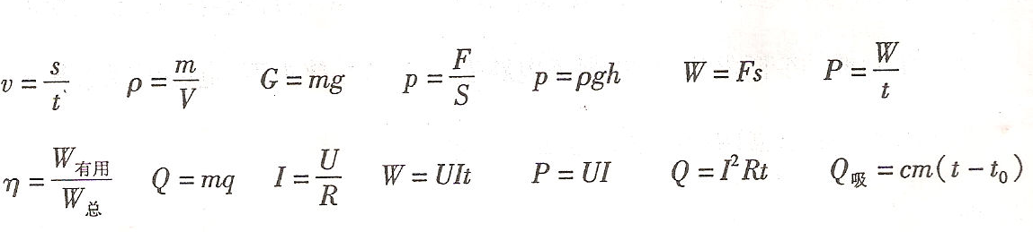

一、选择题(30分，每小题2分。每小题的选项中只有一个是正确的，不选、多选、错选均不得分)
1．一个正常发育的中学生的身高大约为
A．0.15 m B. l．5 m C.15 m D. 150 m
2.两电阻的阻值分别为2 Ω 和3Ω，它们串联后的总电阻为
A．2Ω B. lΩ C．3Ω D.5Ω
3.蟠龙山下的瀑布群是百里柳江上一道亮丽的风景，流水从高处落下形成瀑布的过程中，流水的
A.重力势能增加 B.重力势能不变
C.动能增加 D.动能减少
4.成语“立竿见影”中“影”的形成是由于
A.光的折射 B.光的直线传播
c.光的反射 D.光的色散
5.校园安全问题一直是社会关注的热点。为了广大师生的安全，交警部门在校园和校园附近安放了图l所示的四个标志，其中表示“限速5公里”的是

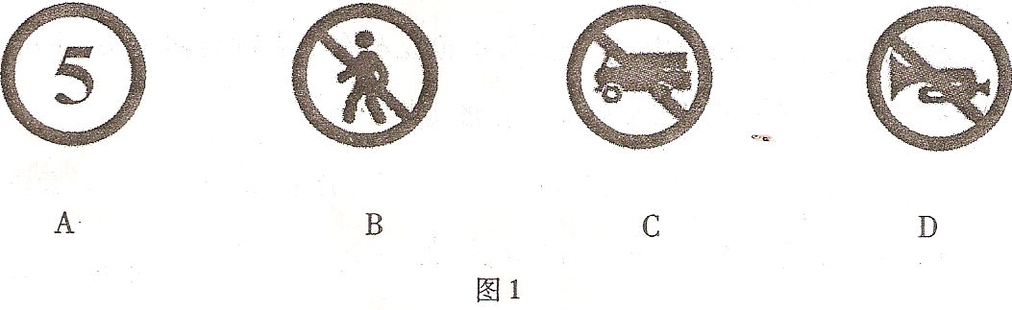

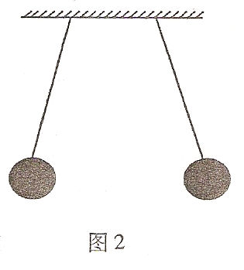
6.绝缘丝吊着的两个轻质小球，静止后如图2所示。关于它们的带电情况，下列说法正确的是
A．带同种电荷 B．带异种电荷
c.一个带电，一个不带电 D．两个都不带电
7．下列做法中，属于增大摩擦的是
A．磁力把磁悬浮列车从轨道上微微托起，使接触面分离
B.在鞋底上做上凹凸不平的花纹
c.古人利用圆木滚动搬运巨石
D．在轴承中加润滑油
8.下列做法符合安全用电要求的是
A.在电线上晾衣服 B．用湿布擦灯具
c．用铜丝代替保险丝使用 D.电水壶使用三脚插头
9.图3所示图像中，能描述晶体凝固过程的是
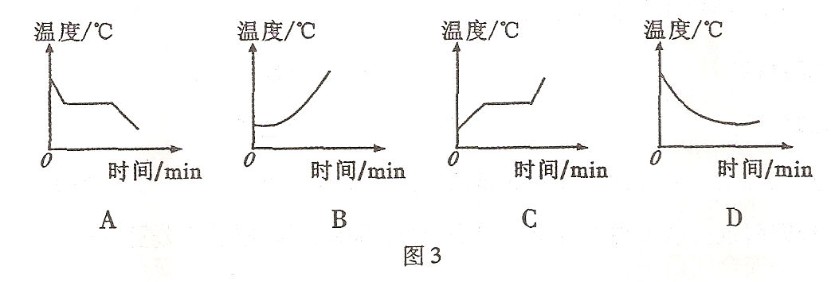

10.古典名著《三国演义》中，猛将张飞单枪立马在长坂坡当阳桥头，一声大喝，吓退曹操十万大军。这个典故形容张飞声音
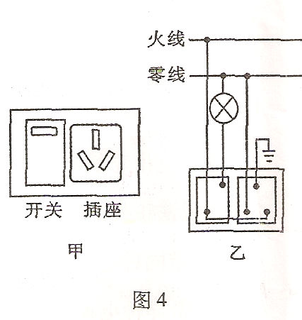
A.音调高 B．频率高 C．音量大 D．音色差
11．图4甲所示为一个“一开三孔”开关(即一个开关和一个三孔插座连在一起)，它连入电路如图4乙所示。下列说法正确的是
A．灯和插座是串联的
B．灯和插座是并联的
C．开关只控制插座
D．开关同时控制灯和插座
12．关于磁场对电流作用的相关知识，下列说法正确的是
A．通电导体在磁场中的受力方向与磁场方向无关
B.通电导体在磁场中的受力方向只与磁场方向有关
c.电动机中换向器的作用是改变线圈中的电流方向
D．要改变通电导体在磁场中的受力方向，必须同时改变电流方向和磁场方向

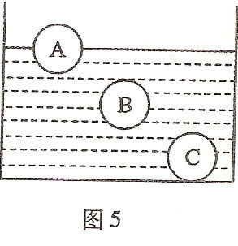
13.图5所示，体积相等的三个小球静止在水中，关于它们受到的浮力大小正确是
A.F_{A}>F_{B}>F _{c}
B.F_{A}<F_{B}<F_{c}
C. F_{A} >F_{B}=F_{c}
D。F_{A} < F_{B}=F_{c}
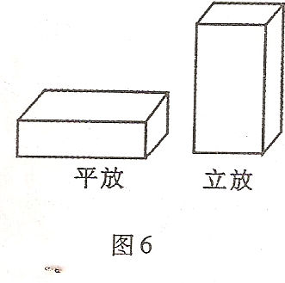
14.图6所示，完全相同的两块砖分别平放和立放在水平地面上，已知砖的长：宽：高为4：2：1，若砖平放时对地面的压强为P₁；，立放时对地面的压强为P₂，则P₁：P₂等于
A．8：l
B．4：1
C．1：4
D.l：8
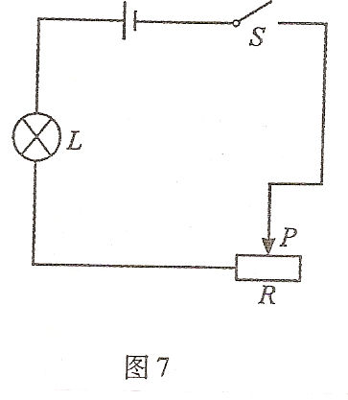
15.图7所示，电源电压为6 V，一只标有“3 V 3 w”的小灯泡与一个最大阻值为9 Ω的滑动变阻器串联，在保证电路安全工作的前提下，电路消耗的最大功率和滑动变阻器两端的最大电压分别为
A.6 W 4．5 V
B.4.5 W 6 V
C.6 W 6 V
D.9 W 4.5 V

第Ⅱ卷(非选择题，共70分)
注意事项：
1．答题前，考生务必先将自己的姓名、准考证号用蓝、黑色墨水笔或圆珠笔填写在试卷左边的密封线内。
2．第Ⅱ卷为第5页至第10页。答题时，请用蓝、黑色墨水笔或圆珠笔将答案直接写在试卷上。

二、填空题(24分，每空l分。请将答案直接填写在题中横线上的空白处)
16．物体由于形变而产生的力叫_________力。重力的方向总是_____________。
17．声音是南物体__________产生的。打雷和闪电是同时发生的，但我们总是先看见闪电，后听到雷声，原因是光在空气中的传播速度_____________声音在空气中的传播速度(选填“小于”、“大于”或“等于”)。
18．电磁波在生产、生活中有着广泛的应用，例如_______________就是利用电磁波工作的(列举一个应用电磁波的实例)。煤、石油、太阳能三种能源中，属于新能源的是____________。
19. 2010年柳州市荣获国家园林城市后，越来越多的人乘座游船感受柳江的美 丽风景。为了更好地领略两岸风光，应控制游船的速度不超过30_____________ (选填“km／h”或“m／s”)。当游船驶过文惠桥前，乘客们从水中看到了文惠桥美丽的倒影，这属于光的______现象。游览结束，游船发动机关闭，游船由于______________继续前进，缓缓靠岸。
20．陆永是奥运会举重冠军，假设他用2000 N的力把重l960 H的杠铃举过头顶，杠铃被举高过程中受到的合力为___________N。这个合力使杠铃由_____________状态变为运动状态。
21.导线不通过用电器直接跟电源两极连接，这样状态的电路叫做_______________。
电能表应连接在家庭电路的__________上(选填“干路”或“支路”)。
22．已知ρ_{水}=1.0×10³ ㎏/m³，ρ_{冰}=0.9×10³ ㎏/m³。体积为l m³的水全部凝固成冰后，冰的质量为___________㎏。水凝固成冰后体积____________(选填“变大”、“变小”或“不变”)。
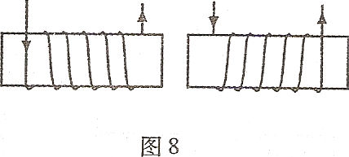
23.夏天早晨，田闯禾苗上常看到晶莹的露珠，这是空气中的水蒸气__________ (填一种物态变化名称)形成的。初春培育秧苗时，为了不使秧苗受冻，早晨给水田多排水，傍晚多灌水，这是利用水具有较大的__________这一特性。
24.奥斯特实验表明：通电导体的周围存在_____________。图8所示的两个通电螺线管会相互____________________选填“排斥”或“吸引”)。

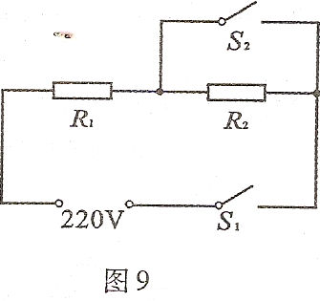
25．图9所示为一可保温电热水壶的电路示意图，烧水时，开关S。处于_____________状态。若电热水壶烧水时消耗的功率为1000 W，则电阻R=_____________Ω。如果保温状态下电热水壶消耗的功率是烧水时的志$\frac{1}{\text{100}}$，则R₂消耗的功率为_________W。

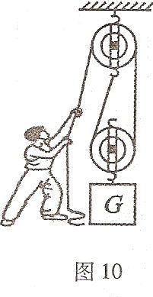
26.小聪用图10所示的滑轮组将重4 N的物体匀速提高2m，他做的有用功为____________J。若滑轮组的绳重及摩擦不计，他用这个滑轮组匀速提升9 N的物体时，机械效率比提升4 N物体时提高了l0％，此时的拉力为_______________N (已知动滑轮的重力小于4 N)。

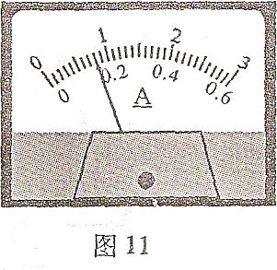
三、实验探究题(24分.27、28、29、30题每空1分，31题6分)
27.天平是测量___________的工具。测量仪器的最小刻度叫 __________。测量电压时，应把电压表的两端分别接在要测量的那部分电路两端，与其_________联。图11所示，当电流表接0～3A量程时，其示数为________________A。
28，图l2是探究杠杆平衡条件的实验装置。
(1)实验前，发现杠杆右端下沉，此时，应把杠杆
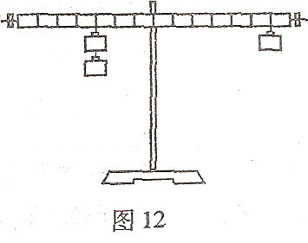
两端的平衡螺母向______________(选填“左”
或“右”)调节，使杠杆在_____________位置
平衡，这样做的目的是为了方便读出力臂。
(2)下表是某实验小组测得的两组数据，请你帮
他们补充完整。
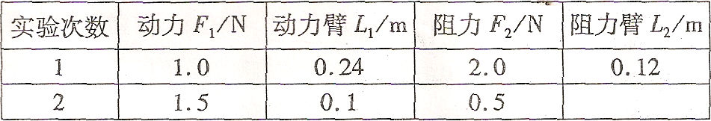

(3)分析上表，可得杠杆的平衡条件为：____________________________。

29．小明用圈l3所示的装置探究电磁铁磁性的强弱跟哪些因素有关。
(1)下表是小明的实验记录，根据表中数据回答下列问题：
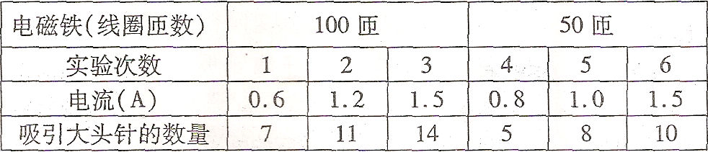

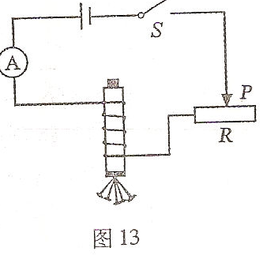
①通过比较第_____________和第______________两次实验，可知电磁铁的磁隆强弱跟线圈匝数有关。
②电磁铁的磁性强弱除了跟线圈匝数有关外，还跟____________有关。
(2)实验中，小明通过观察___________________来判断电磁铁磁性的强弱。
30.图l4是小明研究小灯泡电阻的实验电路图，图l5是1芝专据实验数据绘出的U-I图。小灯泡标有“2 V”字样，滑动变阻器R标有“20Ω 1 A”字样。
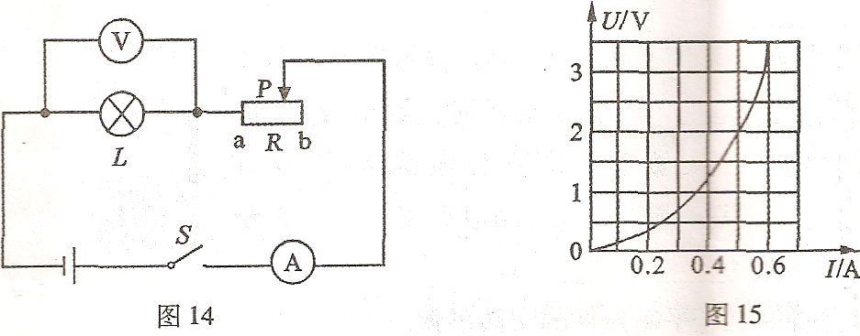

(1)闭合开关前，小明应将滑动变阻器的滑片移到__________端。该实验中，滑动变阻器的作用是保护电路和________________。
(2)小明闭合开关后发现灯不亮，电流表有示数，电压表无示数，故障原因可能是
_________________________________________________________。
(3)小灯泡正常发光时，灯丝的电阻为_________________Ω：
(4)同桌小华想用小明的实验器材测未知电阻嗽的阻值，但他发现电压表已经损坏而无法使用，经过思考后，他从物理老师那里借采了一只定值电阻R₀、两只开关和若干导线。
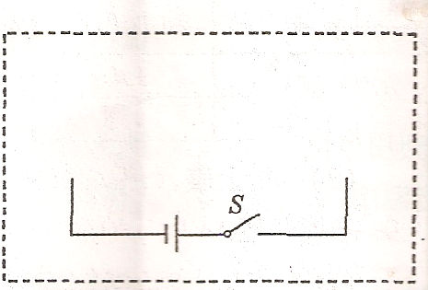
①请你利用小华手边现有的器材，在
右框中为小华设计一个测量未知电阻
阻值的实验电路图(部分电路已画
出)；
②写出R_{X}的表达式：
Rx=_________________。
31．在“家电下乡”现场，小聪看到某品牌的电热水器和燃气式快速热水器，铭牌如下：
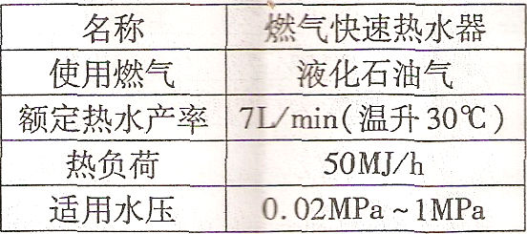
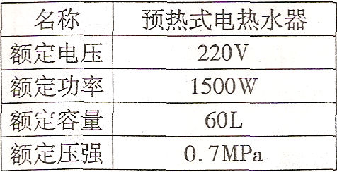

(1)一般情况下，热水淋浴要求水温升高30℃，则该燃气快速热水器(如图l6)正常工作时，每分钟流出热水______________L。电热水器装满水后，要使水温升高30。C，需提供______J的热量[c_{水}=4．2×10³／(㎏·℃)]。要获得这么多热量，电热水器需正常工作的时间为
____________S(假设电热水器产生的热量全部被水吸收)。

(2)通过售货员对两类热水器工作原理的介绍，小聪 明白了预热式电热水器需预先给水加热，不能即开即用，原因是：_________________________________。
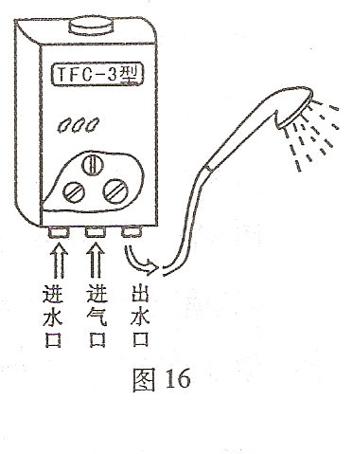
(3)为了探究电热水器满足即开即用热水淋浴的
条件，除热水器及附属的花洒喷头外。小聪找
来了秒表、带刻度的大量筒、水桶、温度计、台
秤(又叫磅秤)等器材。请你选择合适的器
材，为小聪设计一个探究方案。要求写出所选
的器材、方法，用测量的物理量及相关常量表
示得出的结论。

探究方案：______________________________________________________________
________________________________________________________________________
________________________________________________________________________

四、作图题(4分)
32.(1)请在图17中大致画出光从空气进入水中后的折射光线。
(2)在图18中，标出磁感线的方向和小磁针的N、S极。

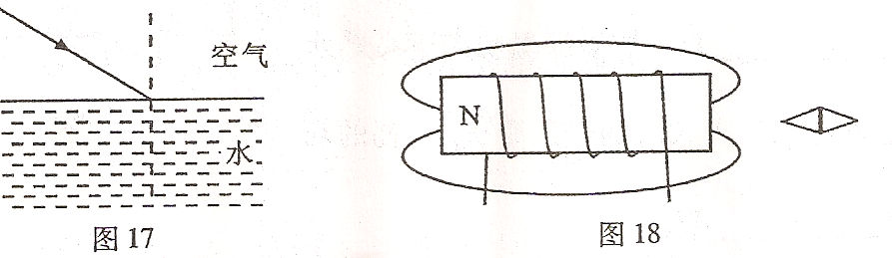

五、问答题(4分)
33.(1)发电机是利用什么现象制成的?说出发电机工作时的能量转化。
答：

(2)请按示例的要求说出控制噪声的三个环节中的一个，并举出一个相应的
实例。
示例：吸声。实例：佩戴防噪声耳塞。
答：________________。实例________________________

六、综合应用题(14分，34题6分。35题8分。要求写出必要的文字说明、运算公式和重要演算步骤，答案必须写出数值和单位)

34．图l9所示，U=6 V，电阻R₁的阻值为20 Ω，干路电流I为0．5A。求
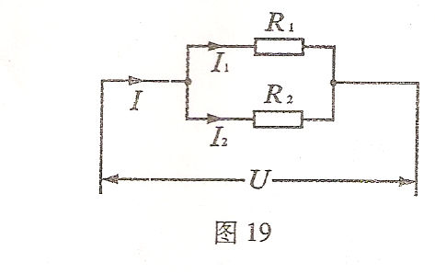
(1)通过电阻R₁的电流I₁。；
(2)电阻R₂的电功率。

35．今年春，我国西南部分地区发生了特大旱灾，解放军某部在一个很深的山洞中找到了水源，水深4 m。官兵们用图20所示的装置提取一桶水进行抽样检测，已知金属桶的容积为2×l0^{一3}m³，在匀速提起桶韵过程中，桶露出水面前的拉力为l0 N，完全露出水面后，拉力变为35 N(绳子与滑轮间的摩擦及绳重不汁，g=10 N／㎏)。求：
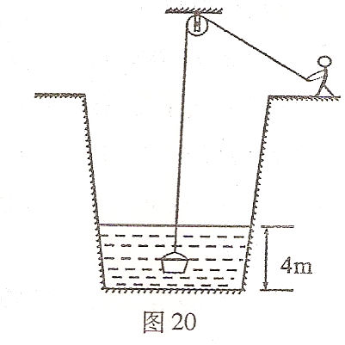
（1）水底受到水的压强；
（2）金属桶的质量；
（3）金属桶的金属密度。

